Dossier de conception de CommocSvc (1.4.0)

Référence : |  |  |  | Indice : | D | Date : | 07/11/2003
Vérifié par : |  |  | Date : |  |  | Visa :
Approuvé par: |  |  | Date : |  |  | Visa :
Auteur : | NBL
Nom du Projet : |  | LS NT
Redo Projet :
Liste de diffusion :

ETAT DES EVOLUTIONS

Indice | Date | Evolution | Auteur
A | 27/11/2000 | Création du document | NBL
B | 19/04/2001 | Correction ponctuation en mise en page,  Finalisation de la section concernant les extensions de traitement. | NBL
C | 30/10/2003 | Ajout des évolutions de la DLL d’extension pour le traitement des fichiers. | NBL
D | 07/11/2003 | Ajout des évolutions permettant d’imposer l’ordre de traitement des fichiers. | NBL

TABLE DES MATIERES

1. Présentation 4
1.1. But du document 4
1.2. Généralités 4
2. Protocole 5
2.1. Conventions 5
2.2. Fonctionnalités nécessaires 5
2.3. Répertoires utilisés 6
2.4. Les étapes 6
2.4.1. Remarque 7
2.4.2. Emission de A vers B_{i}. 7
2.4.3. Réception de B_{i} vers A 8
2.4.4. Diagramme des échanges 10
3. Architecture du service 12
3.1. Tâches de traitement 12
3.1.1. Tache principale 12
3.1.2. Tache de gestion des messages temps-réel 12
3.1.3. Taches d’import / export 12
3.1.4. Tache de ventilation 15
3.1.5. Taches de travail 16
4. Extensions du service 17
4.1. Extensions pour la manipulation des fichiers distants 17
4.1.1. Présentation de l’extension 17
4.1.2. API 17
4.2. Extensions pour le traitement des fichiers 21
4.2.1. Présentation de l’extension 21
4.2.2. API 21
Annexe A. Glossaire 24
Annexe B. Documents de référence 25

Présentation

But du document
Ce document a pour objectif de présenter la conception de l’application CommocSvc.
Il aborde en particulier les sujets suivants :
- protocole mis en oeuvre,
- architecture interne de l’application,
- extensibilité de l’application.

Généralités
CommocSvc est issu des concepts développés pour les version 1.x de Commoc (cf. [3]) mais l’architecture a été totalement réaménagée et certaines fonctionnalités ont été étendues.

Comme pour les versions antérieures, le rôle de l’application est de gérer de manière fiable et automatisée les échanges de données entre machines par l’intermédiaire de fichiers.

Le cas standard de ces échanges (qui a donné son nom à l’application) est celui qui doit être mis en oeuvre sur un système de péage pour les transferts bi-directionnels entre un système central (MOC) et les différentes gares (PCS).

CommocSvc est destinée à fonctionner sous forme d’un service Windows NT. Une des conséquences est qu’elle ne dispose d’aucune interface graphique propre. Contrairement à la version précedente qui disposait d’un client spécifique (COMWIN), la nouvelle version dispose d’un point d’entrée permettant à l’application cliente générique « Contrôleur de service » de lui servir d’interface utilisateur (cf. document [2]).

Protocole

Conventions
CommocSvc est conçu pour effectuer des transferts de données bidirectionnels entre une machine, que l’on nommera A, et N autres que l’on notera B_{i}.
L’application CommocSvc est hébergée par la machine A.
On nommera « export » l’ensemble des opérations effectuées pour acheminer un fichier de la machine émettrice A vers une machine réceptrice B_{i}.
On nommera « import » l’ensemble des opérations effectuées pour acheminer un fichier d’une machine émettrice B_{i} vers la machine réceptrice A.
On nommera « ventilation » l’ensemble des opérations effectuées pour déclencher l’export d’un fichier particulier vers l’ensemble des machines B_{i}.
Enfin, on nommera « acquitement » l’ensemble des opérations effectuées pour confirmer la prise en compte d’un transfert par un machine réceptrice.

Fonctionnalités nécessaires
Le protocole utilisé pour effectuer les échanges ne peut être mis en oeuvre que si les systèmes de fichier de toutes les machines (A et l’ensemble des B_{i}) utilisent une architecture hierarchique (répertoires / sous-répertoires etc.).

Le protocole utilisé pour effectuer les échanges est basé sur certaines des opérations élémentaires qu’un système de fichier autorise :
- effacement : suprimer un fichier du répertoire où il se trouve,
- copie : copier un fichier d’un répertoire vers un autre (cette opération, doit si possible, conserver les propriétés du fichier),
- déplacement : déplacer un fichier d’un répertoire vers un autre (cette opération, doit si possible, conserver les propriétés du fichier). Le déplacement suppose qu’une fois dans le répertoire cible, le fichier n’est plus présent dans le répertoire destination,
- énumération : lister l’ensemble des fichiers se trouvant dans un répertoire.

Ces fonctions doivent pouvoir être accomplies par CommocSvc quelle que soit la localisation des fichiers :
- locale : le fichier se situe physiquement sur la machine A,
- distantes : le fichier se situe physiquement sur une des machines B_{i}.

Dans le cas des fonctions distantes, elles pourront être prises en charge par une des extensions prévues pour l’application (cf. chapitre 4).

De plus, les opérations de déplacement doivent être gérées de manière atomique : au cours du déplacement d’un fichier F d’un répertoire X vers un répertoire Y, à tout moment, les conditions suivantes doivent être vraies :
- si F existe dans Y, alors F n’existe pas dans X,
- si F existe dans X, alors F n’existe pas dans Y,
- si F existe dans X ou Y, alors l’intégralité les données de F sont accessibles.

Répertoires utilisés
Les répertoires utilisés sont les suivants :

Répertoire | Description
Machine A
EA | Répertoire de ventillation pour l’émission à destination de tous les B_{i}.
EAB_{i} | Répertoire d’émission à destination de B_{i}.
EAB_{i}S | Répertoire de suppression (acquittement) après émission à destination de B_{i}.
RAB_{i} | Répertoire de réception en provenance de B_{i}.
RAB_{i}T | Répertoire temporaire de réception en provenance de B_{I}
RAB_{i}S | Répertoire de suppression (acquittement) après réception en provenance de B_{i}.
Machines B_{i}
EB_{i}A | Répertoire d’émission à destination de la machine A
EB_{i}AS | Répertoire de suppression (acquittement) après émission à destination de la machine A (utilisé en mode acquité uniquement)
RB_{i}A | Répertoire de réception en provenance de la machine A
RB_{i}AT | Répertoire temporaire de réception en provenance de la machine A
RB_{i}AS | Répertoire de suppression (acquittement) après réception en provenance de la machine A

Les étapes

Remarque
Dans tous les traitements décrits ci-aprés, les fichiers seront systématiquement traités dans le même ordre. Cette ordre pourra être :
- nom croissant
- nom décroissant
- date croissante
- date décroissante
Pour maintenir la cohérence et par nécessité fonctionnelle, le même type de tri doit être appliqué à toutes les énumérations de fichiers.

CommocSvc permet de s’assurer de l’ordre du traitement des fichiers en conformité avec le mode de tri choisi, si, à chaque défaillance d’une des primitives fichiers du type copier / déplacer / effacer, la boucle de traitement (« pour tous les fichier de xxx ») de l’étape concernée est interrompu pour être recommencer à nouveau à partir du premier fichier.

Emission de A vers B_{i}.
Le transfert d’un fichier F d’une machine A vers une machine B_{i} s’effectue de la façon suivante:

Groupe | Etape | Opération
GE100 | Transfert de F de EA vers les EAB_{i} (ventilation)
GE100 | E101 | Test de l’existence de F dans EA
GE100 | E102 | Orientation du fichier
GE100 | E103 | Test de non existence de F dans les EAB_{i}
GE100 | E104 | Test de non existence de F dans les EAB_{i}S
GE100 | E105 | Copie de F de EA vers les EAB_{i}
GE100 | E106 | Test du bon déroulement de la copie
GE200 | Transfert de F de EAB_{I} vers RB_{i}A (pour chaque B_{i})
GE200 | E201 | Test de l’existence de F dans EAB_{i}
GE200 | E202 | Test de non existence de F dans RB_{i}A
GE200 | E203 | Test de non existence de F dans RB_{i}AS
GE200 | E204 | Suppression de tous les fichiers dans RB_{i}AT
GE200 | E205 | Test du bon déroulement des suppressions
GE200 | E206 | Copie distante de F de EAB_{i} vers RB_{i}AT
GE200 | E207 | Test du bon déroulement de la copie
GE200 | E208 | Déplacement de F de RB_{i}AT vers RB_{i}A
GE200 | E209 | Test du bon déroulement du déplacement
GE200 | E210 | Déclenchement du traitement de F
GE300 | Traitement de F sur B_{i} (pour chaque B_{i})
GE300 | E301 | F est déplacé de RB_{i}A vers RB_{i}AS après avoir été traité par B_{i}
GE400 | Acquittement du transfert de F (pour chaque B_{i})
GE400 | E401 | Test de l’existence de F1 dans EAB_{i}
GE400 | E402 | Test de l’existence de F1 dans RB_{i}AS
GE400 | E403 | Test de non existence de F1 dans EAB_{i}S
GE400 | E404 | Déplacement de F de EAB_{i} vers EAB_{i}S
GE400 | E405 | Test du bon déroulement du déplacement
GE400 | E406 | Test de l’existence de F2 dans RB_{i}AS
GE400 | E407 | Test de non existence de F2 dans EAB_{i}
GE400 | E408 | Suppression de F dans RB_{i}AS
GE400 | E409 | Test du bon déroulement de la suppression
GE500 | Acquittement du transfert de F (global)
GE500 | E501 | Test de l’existence de F1 dans EA
GE500 | E502 | Orientation du fichier
GE500 | E503 | Test de l’existence de F1 dans tous les EAB_{i}S
GE500 | E504 | Suppression de F1 dans EA
GE500 | E505 | Test du bon déroulement de la suppression
GE500 | E506 | Test de l’existence de F2 dans les EAB_{i}S
GE500 | E507 | Test de non existence de F2 dans EA
GE500 | E508 | Suppression de F2 dans les EAB_{i}S
GE500 | E509 | Test du bon déroulement de la suppression

Remarques :
- Le déclenchement du traitement du fichier (étape E210), ainsi que le déplacement de ce fichier de RB_{i}A vers RB_{i}AS (étape E301) est effectué par une autre application que CommocSvc.
- Lors d’une étape de test, un échec de ce test entraine l’interruption du groupe en cours (par exemple, un échec du test de l’étape E103 interrompt le groupe GE100),
- Les groupes d’étapes E401 à E405 et E406 à E409 sont indépendants mais il est préférable qu’ils soient effectués séquentiellement dans le groupe GE400 dans l’ordre décrit ci-dessus,
- Les groupes d’étapes E501 à E505 et E506 à E509 sont indépendants.

Réception de B_{i} vers A
Le transfert d’un fichier F d’un ordinateur B_{i} vers A s’effectue de la façon suivante:

Procédure | Etape | Opération
GR100 | Transfert de F de EB_{i}A vers RAB_{i} (pour chaque B_{i})
GR100 | R101 | Test d’existence de F dans EB_{i}A
GR100 | R102 | Test de non existence de F dans RAB_{i}
GR100 | R103 | Test de non existence de F dans RAB_{i}S
GR100 | R104 | Suppression de tous les fichiers dans RAB_{i}T
GR100 | R105 | Test du bon déroulement des suppressions
GR100 | R106 | Copie de F de EB_{i}A vers RAB_{i}T
GR100 | R107 | Test du bon déroulement de la copie
GR100 | R108 | Déplacement de F de RAB_{i}T vers RAB_{i}
GR100 | R109 | Test du bon déroulement du déplacement
GR100 | R110 | Déclenchement du traitement de F
GR200 | Traitement de F sur A
GR200 | R201 | F est déplacé de RAB_{i} vers RAB_{i}S après avoir été traité par A
GR300.1 | Acquittement du transfert de F (mode sans acquitement)
GR300.1 | R301.1 |  | Test de l’existence de F1 dans EB_{i}A
GR300.1 | R302.1 |  | Test de l’existence de F1 dans RAB_{i}S
GR300.1 | R303.1 |  | Suppression de F1 dans EB_{i}A
GR300.1 | R304.1 |  | Test du bon déroulement de la suppression
GR300.1 | R305.1 |  | Test de l’existence de F2 dans RAB_{i}S
GR300.1 | R306.1 |  | Test de non existence de F2 dans EB_{i}A
GR300.1 | R307.1 |  | Suppression de F2 dans RAB_{i}S
GR300.1 | R308.1 |  | Test du bon déroulement de la suppression
GR300.2 | Acquittement du transfert de F (mode avec acquitement)
GR300.2 | R301.2 |  | Test de l’existence de F1 dans EB_{i}A
GR300.2 | R302.2 |  | Test de l’existence de F1 dans RAB_{i}S
GR300.2 | R303.2 |  | Test de non existence de F1 dans EB_{i}AS
GR300.2 | R304.2 |  | Déplacement de F de EB_{i}A vers EB_{i}AS
GR300.2 | R305.2 |  | Test du bon déroulement du déplacement
GR300.2 | R306.2 |  | Test de l’existence de F2 dans RAB_{i}S
GR300.2 | R307.2 |  | Test de non existence de F2 dans EB_{i}A
GR300.2 | R308.2 |  | Suppression de F dans RAB_{i}S
GR300.2 | R309.2 |  | Test du bon déroulement de la suppression

Remarques :
- Le déclenchement du traitement du fichier (étape R110), ainsi que le déplacement de ce fichier de RAB_{i} vers RAB_{i}S (étape E201) est effectué par une autre application que CommocSvc,
- Lors d’une étape de test, un échec de ce test entraine l’interruption du groupe en cours (par exemple, un échec du test de l’étape R103 interrompt le groupe RE100),
- Les groupes d’étapes R301.1 à R304.1, R301.2 à R305.2, R305.1 à R308.1 et R306.2 à R309.2 sont indépendants,
- Alors que l’émission de A vers B_{i} fonctionne obligatoirement avec acquitement au niveau de A (nécessaire du fait de la ventilation), la reception de B_{i} vers A peut fonctionner avec ou sans acquitement. Dans le cas où le fonctionnement est effectué avec acquitement, c’est à une autre application de se charger de l’effacement du fichier de EB_{i}AS,
- Le mode reception acquité est une nouveauté par rapport aux versions 1.x de COMMOC.

Diagramme des échanges

Export
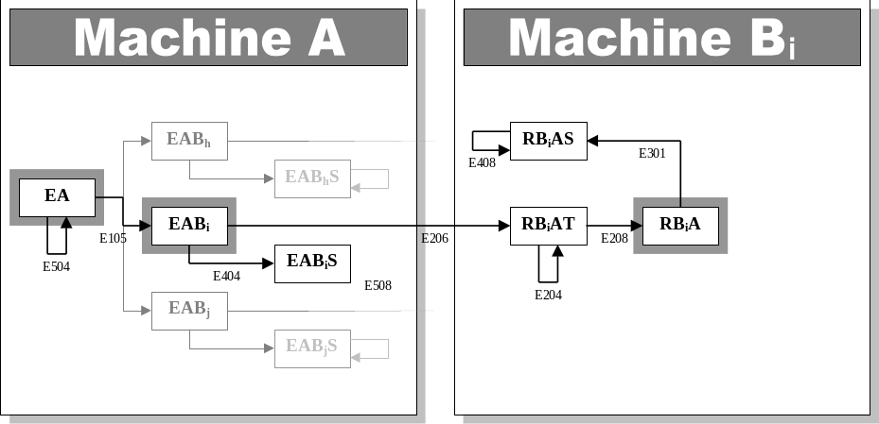

Import
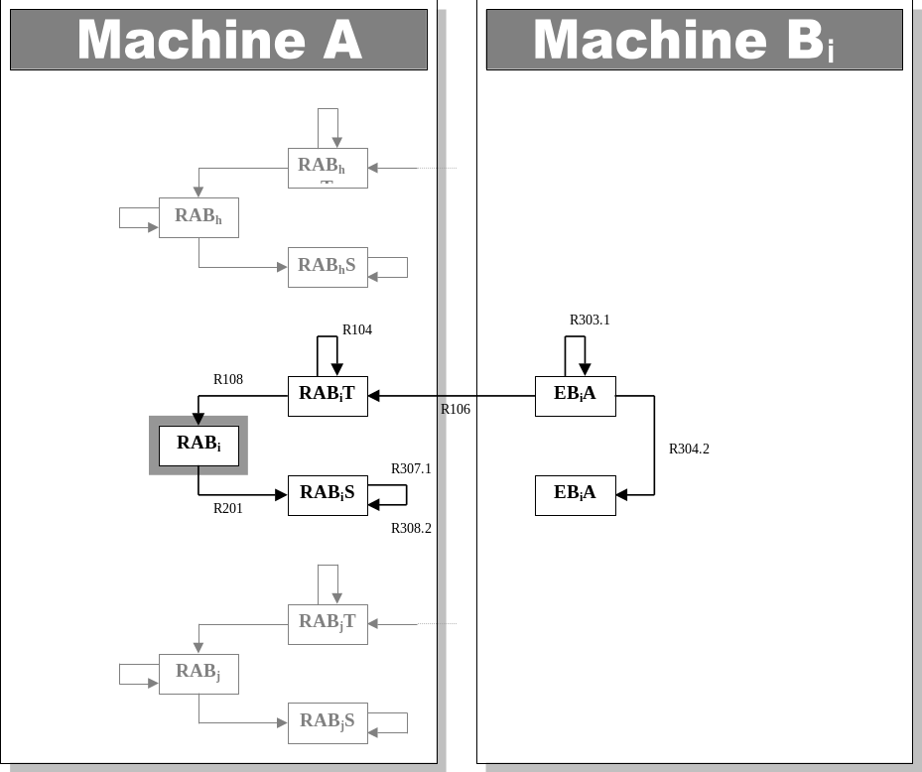

Architecture du service

Tâches de traitement
Le service s’articule autour de 5 types de taches :
- la tache principale,
- la/les tache(s) de gestion des messages temps-réel,
- les taches d’import / export,
- la tache de ventilation,
- les taches de travail.

Tache principale
Elle est chargée du contrôle du bon déroulement des autres taches.

Elle gère l’interface avec le SCM (Service Control Manager) du système d’exploitation :
- elle signale l’état de fonctionnement du service (en cours de démarrage, démarré, en cours d’arrêt, arrété) au SCM,
- elle réagit aux requêtes du SCM (en particulier aux demandes d’arrêt du service).

Elle est également chargée d’effectuer l’initialisation et la terminaison des modules d’extension (cf. chapitre 4) :
- pour les manipulations de fichiers,
- pour la gestion des traitements.

Enfin, c’est cette tache qui effectue la mise à jour de l’icone synoptique d’état que le service place sur la barre des taches.

Tache de gestion des messages temps-réel
Les message temps-réel (cf. [1]) sont utilisés sur l’interface de commande utilisée par les application clientes du type « Contrôleur de service » (cf. [2]).
Ces taches reçoivent, traitent les messages de commande et renvoient un compte rendu d’exécution.

Taches d’import / export
Le service lance autant de taches d’import / export qu’il y a de machines distantes.
Pour chacune des ces machines, la tache correspondante peut avoir plusieurs modes de fonctionnement :
- mode ventilation : la tache ne fait que rafraichir le contenu des répertoires EAB_{i} et EAB_{i}S.
- mode export : la tache rafraichit les répertoires EAB_{i}, EAB_{i}S, RB_{i}A, RB_{i}AS et RB_{i}AT, et effectue les traitements E401 à E409 (GE400) ainsi que les traitements E201 à E2010 (GE200).
- mode import : la tache rafraichit les répertoires EB_{i}A, RAB_{i}, RAB_{i}S et RAB_{i}T et effectue les traitements R301 à R308 (GR300) ainsi que les traitements R101 à R110 (GR100).

Les modes de fonctionnement suivants peuvent être combinés :

Ventilation | Export | Import | Autorisé
Active | Actif | Actif | NON
Active | Actif | Inactif | NON
Active | Inactif | Actif | OUI
Active | Inactif | Inactif | OUI
Inactive | Actif | Actif | OUI
Inactive | Actif | Inactif | OUI
Inactive | Inactif | Actif | OUI
Inactive | Inactif | Inactif | NON

Déroulement des traitements liés à l’export:

// Etapes E406 à E409
Pour tous les fichier F de RBiAS
Si F n’existe pas EABi
Effacer F de RBiAS
Si Echec
Fin Pour
Fin Si
Fin Si
Fin Pour

// Etapes E401 à E405
Pour tous les fichiers F de EABi
Si F existe dans RBiAS
Si F existe dans EABiS
Effacer F de EABi
Sinon
Deplacer F de EABi vers EABiS
Fin Si
Si Echec
Fin Pour
Fin Si
Fin Si
Fin Pour

// Etapes E201 à E210
Pour tous les fichiers F de EABi
Si F n’existe ni dans RBiA, ni dans RBiAS
Purger les fichier de RBiAT
Si Echec
Fin Pour
Fin Si
Copier F de EABi vers RBiAT
Si Echec
Fin Pour
Sinon
Deplacer F de RBiAT vers RBiA
Si Echec
Fin Pour
Fin Si
Fin Si
Fin Si
Fin Pour

Déroulement des traitements liés à l’import:

// Etapes R305.1 à R308.1 ou R306.2 à R309.2
Pour tous les fichier F de RABiS
Si F n’existe pas dans EBiA
Effacer F de RABiS
Si Echec
Fin Pour
Fin Si
Fin Si
Fin Pour

Si Mode Non Acquité

// Etapes R301.1 à R304.1
Pour tous les fichier F de EBiA
Si F existe dans RABiS
Effacer F de EBiA
Si Echec
Fin Pour
Fin Si
Fin Si
Fin Pour

Sinon // Mode Acquité

// Etapes R301.2 à E305.1
Pour tous les fichiers F de EBiA
Si F existe dans RABiS
Si F existe dans EBiAS
Effacer F de EBiA
Sinon
Deplacer F de EBiA vers EBiAS
Fin Si
Si Echec
Fin Pour
Fin Si
Fin Si
Fin Pour

Fin Si

// Etapes R101 à R110
Pour tous les fichier F de EBiA
Si F n’existe ni dans RABi, ni dabs RABiS
Purger les fichier de RABiT
Si Echec
Fin Pour
Fin Si
Copier F de EBiA vers RABiT
Si Echec
Fin Pour
Sinon
Deplacer F de RABiT vers RABi
Si Echec
Fin Pour
Fin Si
Fin Si
Fin Si
Fin Pour

Tache de ventilation
La tache de ventilation prend en charge les groupes de traitement E101 à E106 (GE100) et E501 à E509 (GE500).
Elle s’occupe uniquement du rafraichissement du répertoire EA, mais dépend des taches d’import / export pour le rafraichissement des repertoires EAB_{I} et EAB_{i}S.

Déroulement des traitements :

// Etapes E101 à E106 et E501 à E505
Pour tous les fichier F de EA
nbAck = 0
Pour tout les Bi en mode export ou ventilation
Si F existe dans EABiS
Incrémenter nbAck
Sinon Si F n’existe ni dans EABi, ni dans EABS
Copier F de EA vers EABi
Si Echec
Fin Pour
Fin Si
Fin Si
Fin Pour
Si nbAck = nombre des Bi
Effacer F de EA
Fin Si
Fin Pour

// Etapes E506 à E509
Pour tout les Bi en mode export ou ventilation
Pour tous les fichiers F de EABiS
Si F n’existe pas dans EA
Effacer F de EABiS
Si Echec
Fin Pour
Fin Si
Fin Si
Fin Pour
Fin Pour

Taches de travail
Ces taches peuvent prendre en charge les traitements décrits dans les étapes R201 et E301. Ceux-ci sont alors effectués par des extensions de traitements
Le principe d’une tache de travail est de scruter l’état d’un répertoire particulier, et pour chaque nouveau fichier d’effectuer un traitement défini dans un module d’extension.
Une fois le traitement terminé sans erreur, la tache déplace le fichier dans un autre répertoire.

Remarque : l’exploitation de ces taches est facultative dans la mesure où ces traitements peuvent être pris en charge par une application totalement indépendante du service.

Extensions du service

Extensions pour la manipulation des fichiers distants

Présentation de l’extension
Sans aucune extension de ce type, le service est capable d’effectuer des manipulations locales de fichiers, ainsi que toutes les manipulations possibles avec les couches client-serveur de NT.

Dans la mesure où il doit être possible de gérer d’autres protocoles de transfert ainsi que d’autres protocoles réseau, on définit l’interface type d’une librairie dynamique permettant de mettre en oeuvre ces évolutions.

API

HostOpen
HANDLE WINAPI HostOpen(
char * szName,
HKEY hKeyConfig )

Initialise la gestion d'une connexion avec une machine ou un ensemble de machines. Attention, une exécution réussie ne signifie pas une connexion établie, mais signifie uniquement que la connexion pourra avoir lieu en fonction du paramétrage. La fonction HostQueryStatus doit permettre de connaitre l'état réel de la connexion.

Avec
- szName : Nom donné à la connexion.
- hKeyConfig : Handle de clé de registre dans laquelle la fonction peut aller chercher les informations dont elle à besoin pour configurer la connexion.

L’appel doit retourner un handle de connexion en cas de succés d'initialisation ou NULL en cas d'échec. GetLastError() doit permetttre d'avoir des détails sur l'erreur.

HostQueryStatus
BOOL WINAPI HostQueryStatus( HANDLE hCnx )

Donne l'état courant de la connexion.

Avec :
- hCnx : Handle retourné par HostOpen

L’appel doit retourner TRUE lorsque la connexion est établie, FALSE lorsque qu’elle ne l’est pas. GetLastError() doit permetttre d'avoir des détails sur la raison.

HostClose
void WINAPI HostClose( HANDLE hCnx )

Libère les resources alloués par HostOpen. Au delà de cet appel, le handle hCnx n'est plus valide.

Avec :
- hCnx : Handle retourné par HostOpen

HostPutFile
BOOL WINAPI HostPutFile(
HANDLE hCnx,
char * pcLocalPath ,
char * pcRemotePath )

Effectue un transfert ascendant (upload) d'un fichier.

Avec :
- hCnx : Handle retourné par HostOpen
- pcLocalPath : Chemin local du fichier source,
- pcRemotePath: Chemin distant du fichier destination exprimé dans la syntaxe de la machine de destination. La seule contrainte sur la syntaxe est que la séparation des répertoires est faite par un caractère "\".

L’appel doit retourner TRUE lorsque la copie a été accomplie, FALSE en cas d’erreur. GetLastError() doit permetttre d'avoir des détails sur la raison.

HostGetFile
BOOL WINAPI HostGetFile(
HANDLE hCnx,
char * pcRemotePath,
char * pcLocalPath )

Effectue un transfert descendant (download) d'un fichier.

Avec :
- hCnx : Handle retourné par HostOpen
- pcRemotePath : Chemin distant du fichier source exprimé dans la syntaxe de la machine de destination. La seule contrainte sur la syntaxe est que la séparation des répertoires est faite par un caractère "\".
- pcLocalPath : Chemin local du fichier destination.

L’appel doit retourner TRUE lorsque la copie a été accomplie, FALSE en cas d’erreur. GetLastError() doit permetttre d'avoir des détails sur la raison.

HostMoveFile
BOOL WINAPI HostMoveFile(
HANDLE hCnx,
char * pcRemoteSrc ,
char * pcRemoteDst,
BOOL bCopy )

Effectue un déplacement ou une copie d'une localisation distante vers une autre localisation distante.

Avec :
- hCnx : Handle retourné par HostOpen
- pcRemoteSrc : Chemin distant du fichier source exprimé dans la syntaxe de la machine source. La seule contrainte sur la syntaxe est que la séparation des répertoires est faite par un caractère "\".
- pcRemoteDst : Chemin distant du fichier destination exprimé dans la syntaxe de la machine de destination. La seule contrainte sur la syntaxe est que la séparation des répertoires est faite par un caractère "\".

L’appel doit retourner TRUE lors que la copie a été accomplie, FALSE en cas d’erreur. GetLastError() doit permetttre d'avoir des détails sur la raison.

HostEnumFiles
BOOL WINAPI HostEnumFiles(
HANDLE hCnx,
char * pcRemoteMask,
WIN32_FIND_DATA ** ppsFound,
DWORD * pdwCount )

Effectue une énumération des fichiers contenus dans un répertoire distant. Attention, cette fonction ne doit pas énumèrer les répertoires. Le tableau alloué et retourné par la fonction doit être désalloué à l'aide de la fonction HostFreeEnum.

Avec :
- hCnx : Handle retourné par HostOpen
- pcRemoteMask : Chemin distant du masque à utiliser pour l’énumération exprimé dans la syntaxe de la machine source. La seule contrainte sur la syntaxe est que la séparation des répertoires est faite par un caractère "\".
- ppsFound : En cas de succés, retourne un pointeur sur un tableau de structures de type WIN32_FIND_DATA contenant les informations sur les fichiers énumérés.
- pdwCount : En cas de succés, retourne le nombre de fichiers énumérés.

L’appel doit retourner TRUE lorsque la copie a été accomplie, FALSE en cas d’erreur. GetLastError() doit permetttre d'avoir des détails sur la raison.
En cas d'échec, ne pas tenir compte des valeurs retournés par ppsFound et pdwCount.

HostFreeEnum
void WINAPI HostFreeEnum( WIN32_FIND_DATA * psFind )

Libère les resources alloués par un énumération de fichier.

Avec :
- psFind : Pointe sur un tableau d'énumération de fichiers retourné par HostEnumFiles.

Extensions pour le traitement des fichiers

Présentation de l’extension
Sans aucune extension de ce type, le traitement des fichiers transférés est délégué à une autre application que CommocSvc.
Dans la mesure où il peut être intéressant d’effectuer les traitements au sein de CommocSvc (centralisation des traitements liés aux transferts), on définit l’interface type d’une librairie dynamique permettant d’effectuer les traitements.

API

WorkerOpen
HANDLE WINAPI WorkerOpen(
char * szName,
HKEY hKeyConfig )

Initialise la gestion d'un type de traitement de fichiers.

Avec
- szName : Nom donné à l’instance ouverte.
- hKeyConfig : Handle de clé de registre dans laquelle la fonction peut aller chercher les informations dont elle à besoin pour configurer l’instance.

L’appel doit retourner un handle d’instance (une même librairie peut être utilisées pour plusieurs instances) en cas de succés d'initialisation ou NULL en cas d'échec. GetLastError() doit permetttre d'avoir des détails sur l'erreur.

WorkerClose
void WINAPI WorkerClose(
HANDLE hWrk )

Libère les resources alloués par WorkerOpen. Au delà de cet appel, le handle hWrk n'est plus valide.

Avec
- hWrk : Handle retourné par WorkerOpen().

WorkerProcessFile
BOOL WINAPI WorkerProcessFile(
HANDLE hWrk,
char * szFilePath )

Effectue le traitement d’un fichier. Cette fonction peut maintenant être remplacée par la fonction WorkerProcessFileEx() qui permet un meilleur contrôle des traitements.

Avec
- hWrk : Handle retourné par WorkerOpen().
- szFilePath : Chemin complet du fichier à traiter.

L’appel doit retourner TRUE lorsque le traitement a été effectué correctement, FALSE en cas d’erreur. GetLastError() doit permetttre d'avoir des détails sur la raison.

WorkerProcessFileEx
DWORD WINAPI WorkerProcessFileEx(
HANDLE hWrk,
char * szFilePath,
void * pvReserved )

Effectue le traitement d’un fichier. Cette fonction peut être utilisée en remplacement de WorkerProcessFile(). Si une DLL contient les deux fonctions, c’est WorkerProcessFile() qui sera utilisée.

Avec
- hWrk : Handle retourné par WorkerOpen().
- szFilePath : Chemin complet du fichier à traiter.
- pvReserved : Réservé à une utilisation future.

La valeur à retournée est une combinaison de deux valeurs donnant une indication sur le résultat du traitement, ainsi que sur l’action résultante de ce traitement.
La valeur indiquant le résultat du traitement est à prendre parmi :
- CM_WORKER_ACK_NONE (0) : fichier ignoré,
- CM_WORKER_ACK_OK (1) : traitement OK,
- CM_WORKER_ACK_RETRY_ERR (2) : erreur de traitement, il faut réessayer plus tard,
- CM_WORKER_ACK_RETRY_BUSY (3) : ressource de traitement indisponible, il faut réessayer plus tard,
- CM_WORKER_ACK_ABANDON (4) : erreur de traitement, le fichier est abandonné.
La valeur indiquant l’action à mener est à prendre parmi :
- CM_WORKER_ACT_NONE (0) : aucune action à effectuer,
- CM_WORKER_ACT_MOVE_ACK (1) : déplacement dans le répertoire d’acquittement,
- CM_WORKER_ACT_COPY_ERR (2) : copie dans le répertoire des erreurs et déplacement dans le répertoire d’acquittement,
- CM_WORKER_ACT_MOVE_ERR (3) : déplacement dans le répertoire des erreurs (attention, ce comportement est incompatible avec une chaîne de transfert complète),
- CM_WORKER_ACT_DELETE (4) : effacement du fichier (attention, ce comportement est incompatible avec une chaîne de transfert complète),
- Glossaire

Contrôleur de service | Application graphique permettant de se connecter à un service pour lui envoyer un ensemble de commandes. Attention, seuls les services conçu pour accepter ce type de client sont accessible avec cette application.
DLL | Abréviation de Dynamic Link Library : fichier contenant du code au même titre qu’un exécutable. Un application quelconque a la possibilité de charger ce fichier dans son espace mémoire pour pouvoir appeler des fonctions mises à disposition par la DLL. A chaque fonction correspond une adresse d’appel que l’application peut obtenir grace au nom ou à l’ordinal de cette fonction (point d’entrée).
RAS | Abréviation de Remote Access Service : ensemble des services, librairies et outils permettant d’utiliser les protocoles standards de transport (TCP/IP, NetBEUI, IPX/SPX) sur un support physique type MODEM.
SCM | Abréviation de Service Control Manager : Programme lancé au démarrage du système chargé de gérer les services (dans le cas du SCM, le terme service englobe également les pilotes de périphérique), c’est à dire :  - gestion de la base de données des services installés,  - démarrage et arrêt des services,  - contrôle des status des services démarrés.
Service | Application sans interface graphique ayant la possibilité d’être lancée automatiquement lors du démarrage d’une machine sans qu’aucune session utilisateur ne soit ouverte.  En général, cette application reste active jusqu’à l’arrêt de la machine.
- Documents de référence
[1] . Dossier de spécification du protocol « LIFE ».
[2] . Dossier de spécification de l’interface de commande des services.
[3] . Notice d’utilisation de la tache de communication MOC-PCS (Commoc 1.x) – Réf 713-454.5

